Jak wypełnić wniosek kredytowy
Aktualne formularze kredytowe znajdziesz na naszej stronie internetowej:
https://www.ingbank.pl/partner/przedsiebiorcy/
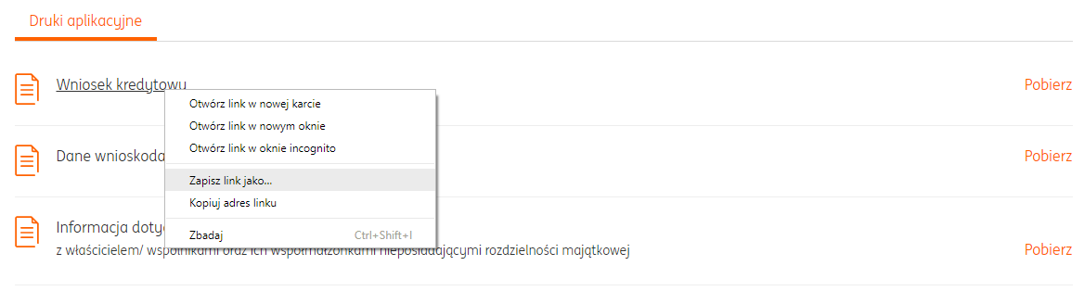
Klikając prawym przyciskiem myszy wybierz Zapisz link jako… plik zapisz w dogodnym miejscu za dysku lub pulpicie. Plik otwieraj zawsze z dysku.

- Funkcje elektronicznego formularza PDF

Elektroniczny formularz PDF ma kilka funkcji opisanych klawiszami:

Pusty formularz – pozwala na wydruk wniosku do uzupełnienia w wersji papierowej. Korzystaj z niego wyłącznie w momencie, kiedy nie możesz wypełnić z klientem wersji elektronicznej.
Drukuj – pozwala na wydrukowanie wypełnionego formularza. Aktywny jest po naciśnięciu klawisza pusty formularz.
Wypełnij wniosek - aktywuje formularz do wypełnienia z klientem.
Zapisz - pozwala na zapisanie wniosku w dowolnym miejscu, dowolną ilość razy z możliwością edycji. Rekomendujemy opisywać wniosek nazwiskiem klienta.
Sprawdź i zakończ - pozwala na zapisanie wniosku i nadanie numeru barkod.
Po użyciu klawisza nie masz już możliwości edycji danych.

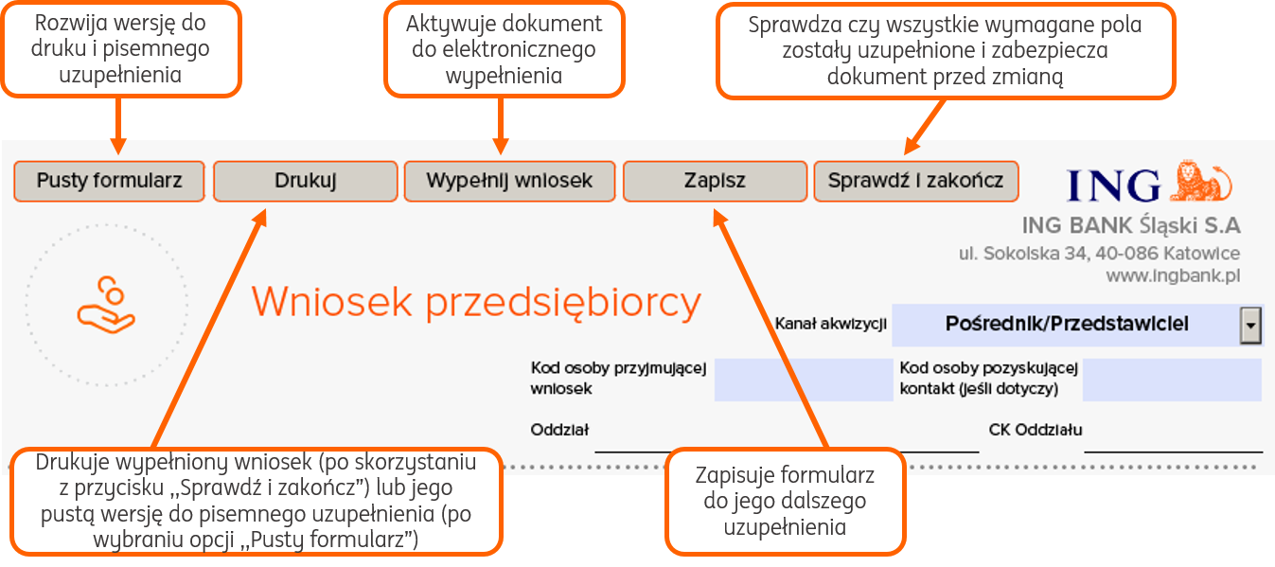

Wypełnienie wszystkich pól jest warunkiem koniecznym do prawidłowego używania elektronicznego wniosku. Tylko kompletne wypełnienie pól daje możliwośc nadania kodu kreskowego tzw. barkod.

Rekomendujemy wypełnienie formularza uzupełniając kolejno każde pole.

Rozpoczynając prace z wnioskiem wypełnij pole kanał akwizycji wybierając opcje Pośrednik/Przedstawiciel. Pole kod osoby przyjmującej wniosek nie jest wymagane.

- Uzupełnianie danych na wniosku

Kod osoby przyjmującej wniosek – należy wpisać kod składający się z pięciu 0 tj. 00000


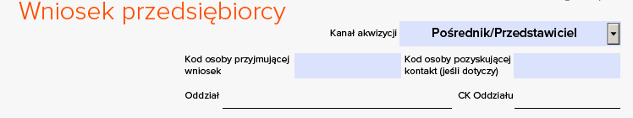

W polu Wariant cenowy wybierz produkt, o który wnioskuje klient.

Oferta X-Sell - dotyczy konsolidacji kredytu z innego banku lub klientów posiadających rachunek rozliczeniowy (firmowy) w dowolnym banku od 6 miesięcy oraz jeden z produktów kredytowych w ING (linia lub leasing).
Oferta specjalna – dotyczy ofert promocyjnych.

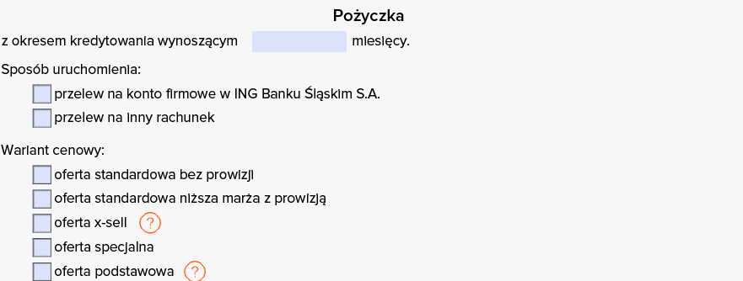

Oświadczenie składa się z trzech punktów. Zaznaczenie opcji tak w którymkolwiek z punktów skutkuje brakiem możliwości procesowania wniosku.

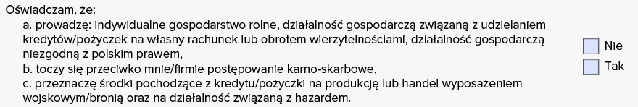

Dane Finansowe – pozycje są aktywne w przypadku wyboru opcji:
Karta podatkowa – wypełnij przychody i koszty,
Podatek zryczałtowany – wypełnij koszty,
Książka przychodów i rozchodów – nie wypełniaj,
Pełna księgowość – nie wypełniaj.

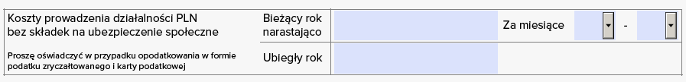
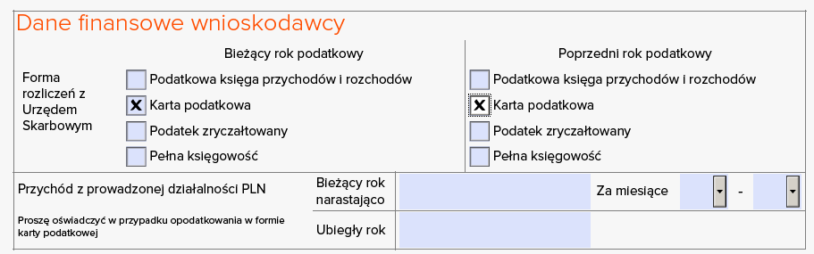

- Zapisywanie formularzy
Po uzupełnienieniu danych klienta, prosimy o uzupełnienia pola doradca przyjmującego wniosek. Ewentualne notatki do wniosku należy uzupełnić w polu uwagi przyjmującego wniosek.
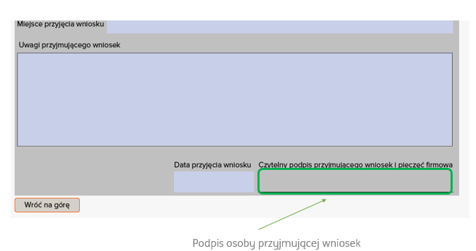

- Zakończenie pracy z formularzem wniosku
Po zakończeniu wprowadzania danych do wniosku w celu sprawdzenia kompletności wniosku należy użyć przycisku Sprawdź i zakończ.
W przypadku występowania błędów pola zostaną podświetlone na czerwono.
Po pozytywnym sprawdzeniu cały formularz zostanie zablokowany, pojawi się miejsce na podpis wnioskodawców oraz wyświetlony komunikat z prośbą o złożenie podpisów wnioskodawców.

Aby nie stracić możliwości późniejszej edycji zapisz wniosek pod inną nazwą.
Po wydrukowaniu wniosku prosimy o złożenie czytelnych podpisów klientów oraz pieczątkę i podpis osoby przyjmującej wniosek klienta.

Prześlij mailowo dokumenty z podpisem klienta oraz dokumenty bez podpisu klienta
z wygenerowanym kodem:
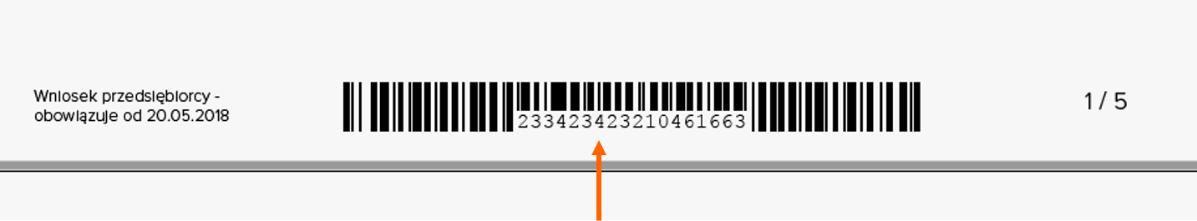
Wybierz plik zapisany po zakończeniu.

